Percorsi formativi al Premio Sele d'Oro Mezzogiorno 2019
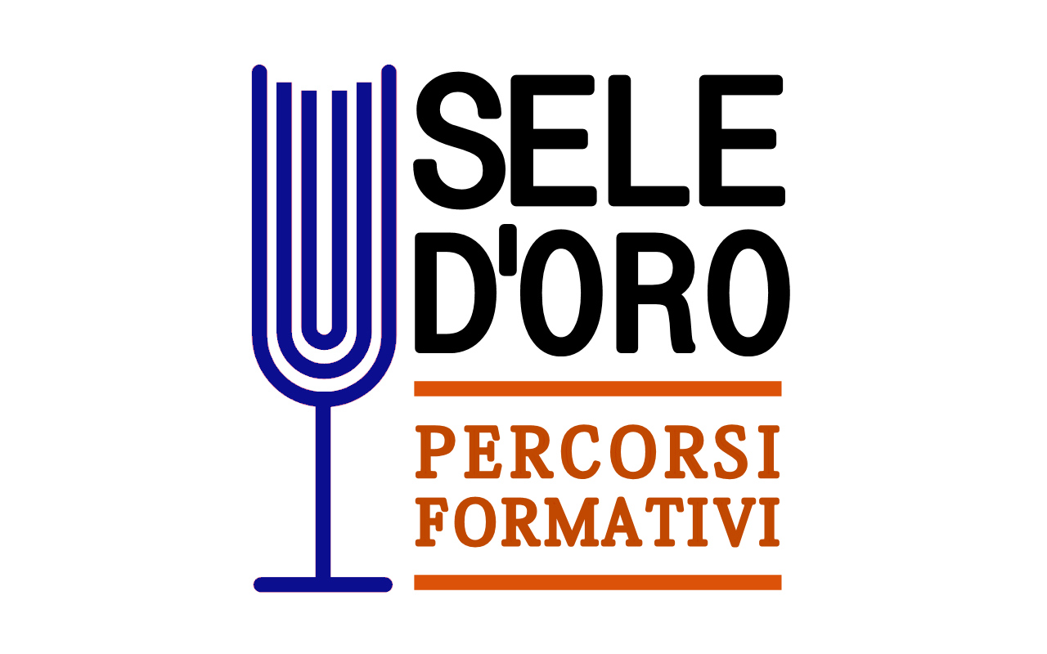

Dal 5 al 14 settembre 2019, Oliveto Citra, in provincia di Salerno, ospiterà la XXXV Edizione del Premio Sele d’Oro Mezzogiorno.
La manifestazione, promossa dal Comune di Oliveto Citra, gode del sostegno morale, tra gli altri, di Provincia di Salerno, Comunità Montana Sele-Tanagro, AISM - Associazione Italiana Marketing, Fondazione CON il SUD, Fondazione Mezzogiorno Europa, SVIMEZ, Giffoni Experience e Forum Nazionale dei Giovani.
Anche quest’anno il SELE D’ORO MEZZOGIORNO si articolerà in diversi Percorsi formativi:

I PERCORSO FORMATIVO:
“BIBLIOCAFÈ – Libri al Sele d’Oro”: presentazioni di libri su temi di attualità, economia e storia.

II PERCORSO FORMATIVO
“Smartcafè – Giovani imprenditori si raccontano” : incontri caratterizzati dalla presenza di giovani imprenditori di Confindustria che, indipendentemente dal comparto nel quale operano, trasferiscono ai ragazzi del Sele d’Oro la loro esperienza, il loro percorso, la loro visione, fungendo da modelli di riferimento positivi.

III PERCORSO FORMATIVO
Seminari: incontri con esperti su temi di attualità, economia e politica.

IV PERCORSO FORMATIVO
“SudShortFilms – Contest meridionale del cortometraggio”: proiezione di cortometraggi a cura di Giffoni Experience.

METODO DI LAVORO
- Interattivo, avendo come punto di partenza i partecipanti al corso con le loro aspettative, progetti, idee;
- Aperto all’attualità, evidenziandone i nodi critici con metodo analitico e induttivo per poi risalire a prospettive storiche e teoriche;
- Strutturato in seminari e laboratori, un percorso di incontri, condotti da relatori che aiutano i partecipanti ad approfondire le tematiche in esame;
- Articolato, per ogni sessione di lavoro, in due parti: in forma di workshop, si promuoverà il confronto fra tutti i partecipanti; con l’aiuto di esperti e personalità di grande rilievo si esamineranno nel dettaglio i diversi argomenti.

NOTE:
In base al numero di ore di presenza cumulate verranno, su richiesta, rilasciati attestati di partecipazione utilizzabili al fine di ottenere crediti scolastici.

All’interno dell’evento sarà inoltre possibile prendere parte ai seguenti itinerari:
- ITINERARIO “MUSICA E SPETTACOLO”
- “Premio Demo d’Autore”: concorso aperto a band e musicisti emergenti provenienti dalle regioni meridionali.
- “Festival Teatrale Nazionale”, che, ormai da diversi anni, propone testi, prevalentemente di autori contemporanei, portati in scena da compagnie provenienti da ogni parte d’Italia. Vera particolarità del Festival è la Giuria Popolare, tradizionalmente composta da 100 fra ragazzi e ragazze.
- “Mediterranei”: Serata conclusiva del Premio Sele d’Oro Mezzogiorno.

- ITINERARIO “TEMPO LIBERO”
- Possibilità di visitare siti d’interesse artistico o archeologico della zona: Paestum, centro storico di Oliveto Citra e Museo Archeologico Provinciale dell’Alta Valle del Sele (con la sua collezione di monili femminili del VI sec. a. C.), la villa d’Ayala in Valva, il Parco archeologico dell’Antica Volcei, etc. o godersi i vicini stabilimenti termali di Contursi Terme.
Percorsi formativi al Premio Sele d'Oro Mezzogiorno
MODULO PARTECIPAZIONE

Il/La sottoscritto/a ……………………………………………..
Nato/a a ……………………………………… prov. ……… il ……………………………..
Residente a …………………………………………………. prov. …………
via/piazza ………………………………………………. n. .……………………
Tel. …………………………………... e-mail …………………………………………..
Titolo di studio ………………………………….. conseguito il ……………………………….
presso ……………………………………….

CHIEDE
Di partecipare al PREMIO SELE D’ORO MEZZOGIORNO- Percorsi formativi che si terrà ad Oliveto Citra.

Il/La sottoscritto/a dichiara:
di sollevare gli organizzatori da ogni responsabilità per danni a persone o cose.

Data ________________ Firma __________________________

INFORMATIVA AI SENSI DEL CODICE DELLA PRIVACY (D.LGS 196/2003)
Ai sensi e per gli effetti dell’art. 13 del D. Lgs. n. 196/2003 e dell’articolo 13 del Regolamento UE n. 2016/679 (di seguito “GDPR 2016/679) sulla tutela della privacy. Vi informiamo che:
1. Il conferimento dei dati personali è obbligatorio per iscriversi ai percorsi formativi del Sele d’Oro Mezzogiorno 2018;
2. I dati personali forniti non saranno comunicati a terzi tranne che per le medesime finalità per le quali i dati sono stati raccolti, e per finalità strettamente necessarie alla gestione dell’iniziativa.
Il/la sottoscritto/a esprime il consenso al trattamento ed alla comunicazione dei propri dati personali con le modalità e per le finalità previste dalla legge sulla privacy.

Data ______________ Firma ________________________

INFORMATIVA PER L'USO DI FOTO E FILMATI
Durante gli eventi verranno effettuati filmati e fotografie per la loro successiva pubblicazione sul sito web dell’Ente Premio Sele d’Oro Onlus e per la creazione di supporti multimediali come cd o dvd.
Si autorizza l’Ente Premio Sele d’Oro Onlus all’uso del suddetto materiale per fini divulgativi.

Data ______________ Firma ________________________

